В Усадьбе действует семейная база отдыха.
- Продолжительность пребывания от 1 дня до 1 недели
- Состав семьи не ограничен
- Количество заездов (периодичность) не ограничивается
- Одновременно отдыхать может до 5 семей зимой, 7 семей летом (15-20 чел.)
- Организация занятости, социально-бытовой деятельности и досуга для лиц с РАС.

Миссия Социальной усадьбы
создание и развитие одной из форм сопровождаемого проживания в условиях сельской местности в качестве альтернативы интернатной системе

Контакты:
Директор – Маркевич Анна Николаевна т. +7 902 965 50 50
e-mail: autismhelp@mail.ru
facebook: @usadba.Dobraya
сайт: autism24.ru

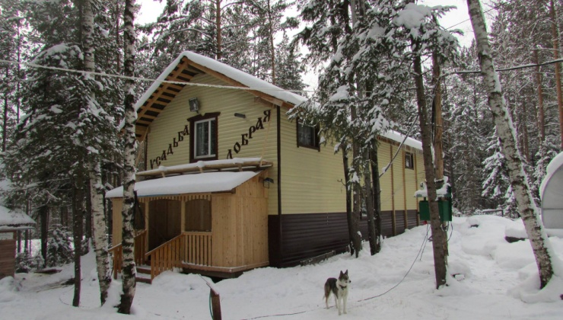
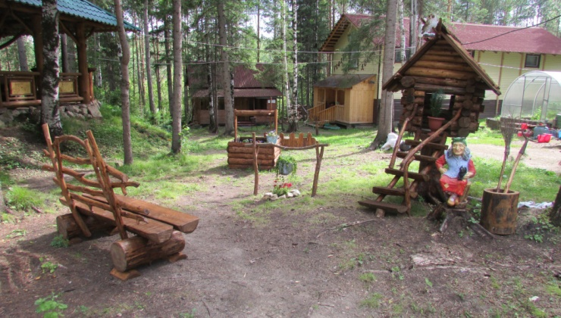
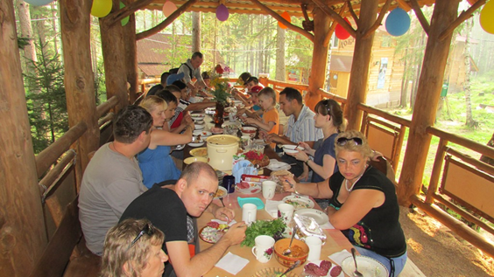
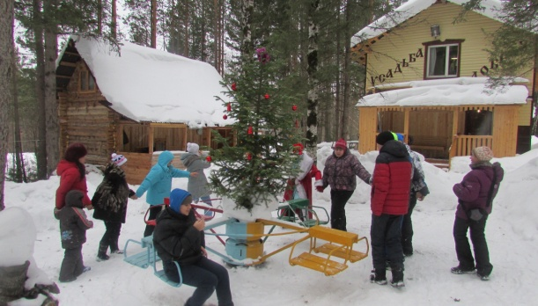
Адрес: Красноярский край, Емельяновский район, поселок Каменный яр (станция Щебеночный завод), ул. Лесная, 8
30 км от ост.
Мясокомбинат г.Красноярска
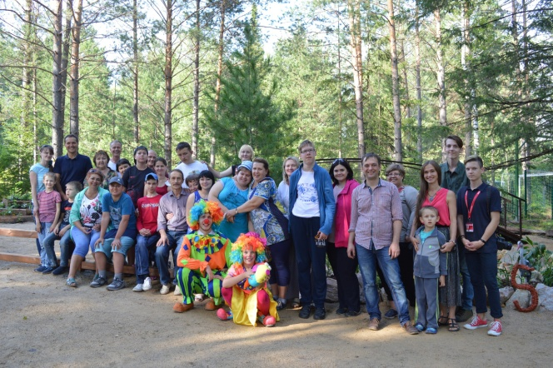
Печать осуществлена в рамках проекта «Передышка», реализуемого за счет средств Фонда Президентских грантов
2017г.

АНО «Социальная усадьба «Добрая»
реализует программу «Передышка»
для детей, подростков и молодых людей с расстройствами аутистического спектра
от 6 до 35 лет

Появление с каждым годом все большего количества детей с РАС в семьях, независимо от их социального статуса - это реалии нашего времени. Поведение аутичных детей своеобразно и часто не соответствует общепринятым представлениям, как надо вести себя в обществе. Ограждая себя от ежедневных нападок и укоризны социума, многие семьи замыкаются, изолируя ребенка в стенах дома, ограничивая свои контакты. Особенность аутистического расстройства заключается в том, что оно является всепроникающим не только для самого ребенка, но и для семьи, запуская механизмы нарушения всех без исключения её функций. В связи с этим значительно возрастает возможность кризисных ситуаций и соответственно риск распада семьи, причем это может быть не только развод супругов, но и, что самое страшное, отказ от ребенка в наиболее тяжелых случаях. Чтобы избежать этого, иногда требуется элементарная "передышка" от постоянного напряжения и стресса, для восстановления физических и психо-эмоциональных ресурсов семьи, занятий вопросами своего здоровья, поездок, личного досуга, общения с друзьями и т.д.
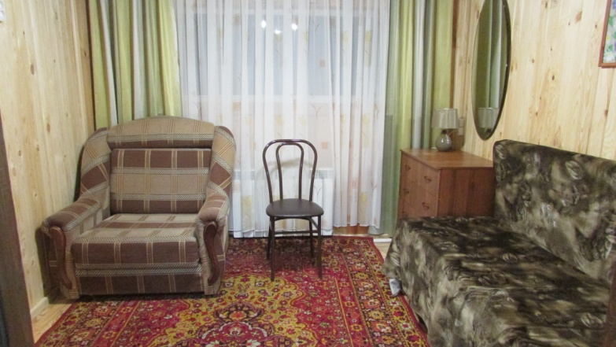
Социальная усадьба «Добрая» предоставляет возможность временного пребывания для лиц с РАС по программе «передышка»
Срок проживания от 1до 15 суток с сопровождающим от Усадьбы
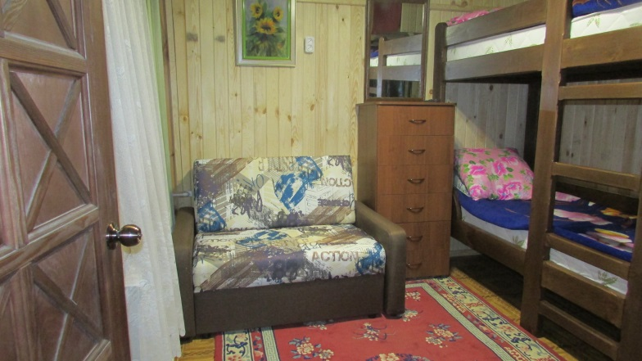
Для детей от 6 до 14 лет помимо сопровождающего от Усадьбы обязательно присутствие одного из родственников (мамы/отца, бабушки/дедушки, тети/дяди, совершеннолетних сестры/брата)
Условие для новых семей - необходимо воспользоваться не менее двух раз услугами семейной базы отдыха в Усадьбе для адаптации человека с РАС к новым условиям и первичного наблюдения с целью выявления его особенностей, возможностей и ограничений для последующего участия в программе «передышка».
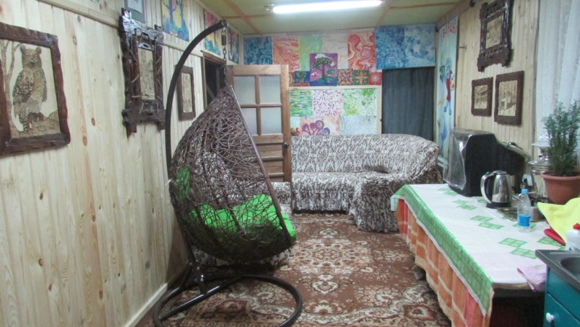
Содержание программы: в период пребывания лица с РАС в Социальной усадьбе, помимо обеспечения жизнедеятельности с ним организуются:
- занятия в мастерских;
- включение в различную бытовую деятельность, закрепление имеющихся социально-бытовых навыков и обучение новым;
- индивидуальный и/или групповой досуг.

